# PRUEBA TÉCNICA INDRA

## Funcionalidad

El proyecto consta de 3 endpoints:

**GET Listar Naves espaciales** --> /starships/  
**GET Obtener Nave especial** --> /starships/:starshipid

**POST Registrar Nave espacial** --> /starships/register

Se puede ver más detalle de los endpoints en el Swagger adjunto al proyecto.

Se adjunta algunos pantallas de la funcionalidad de cada endpoint:

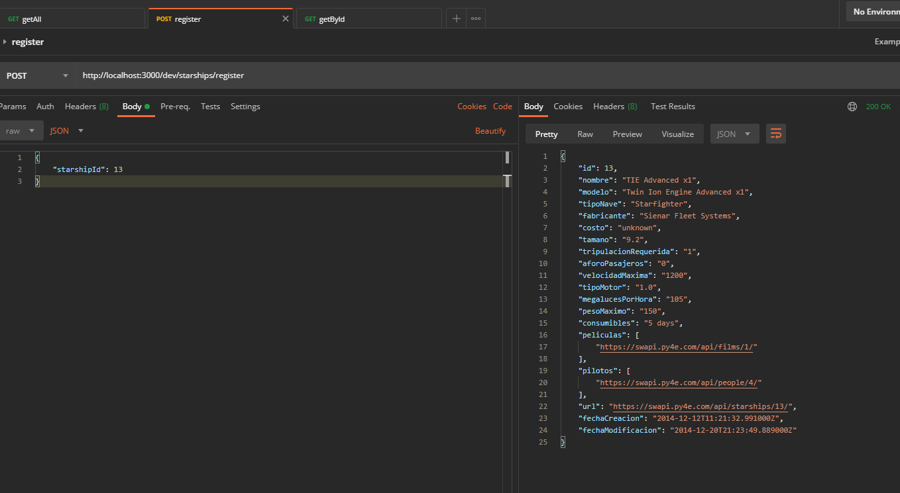

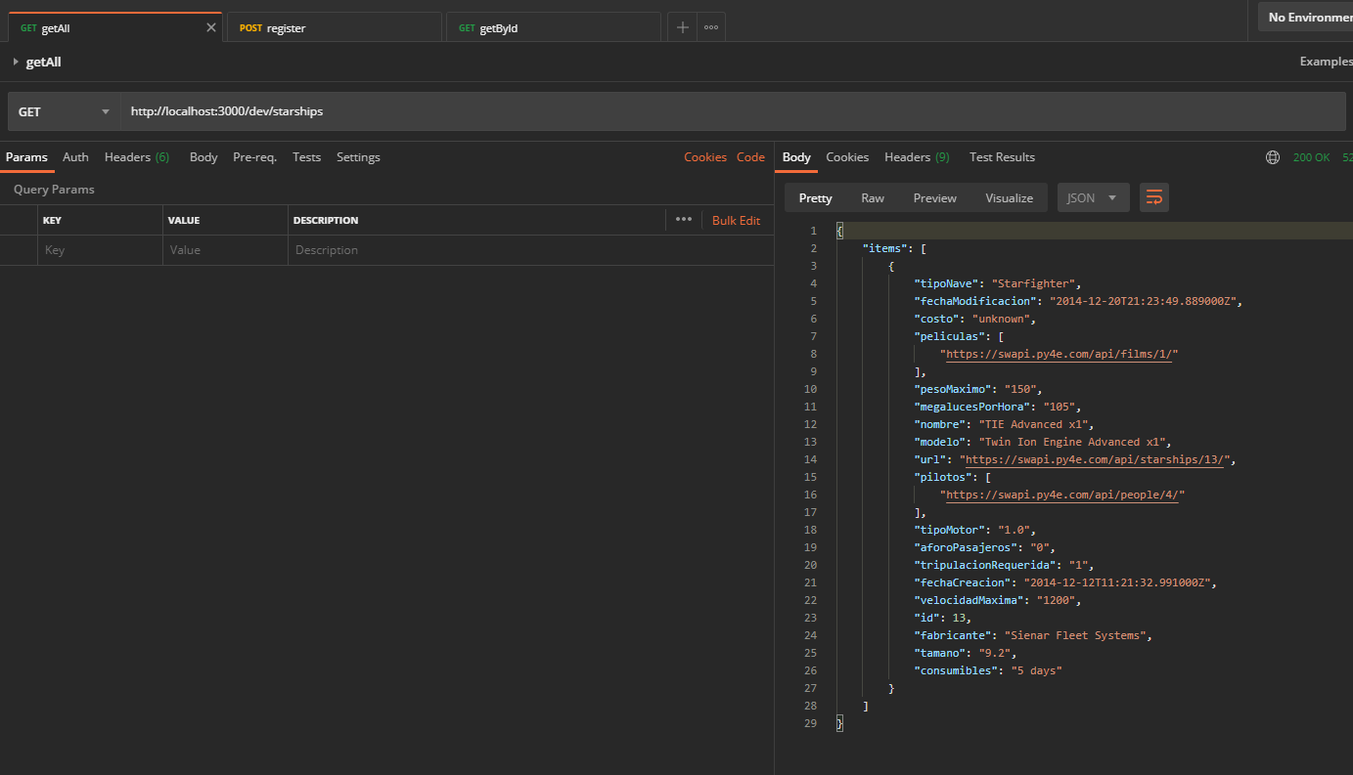

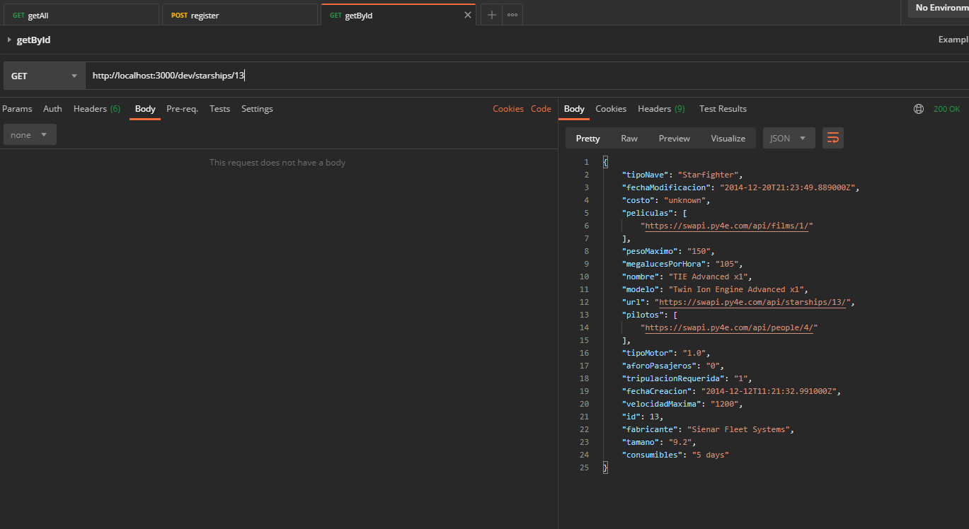

## Estructura del proyecto:

Se usó la siguiente estructura:

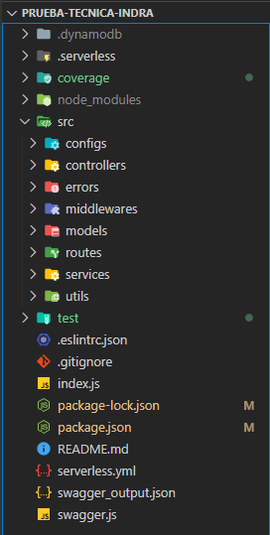

## Ejecución de tests:

Los test se ejecutan usando el siguiente comando indicado en el archivo package.json

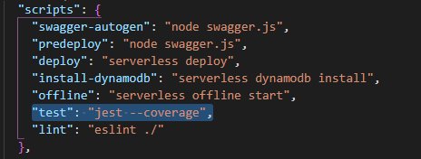

Comando a ejecutar:

npm run test

Al ejecutarlo se mostrará el siguiente resultado:

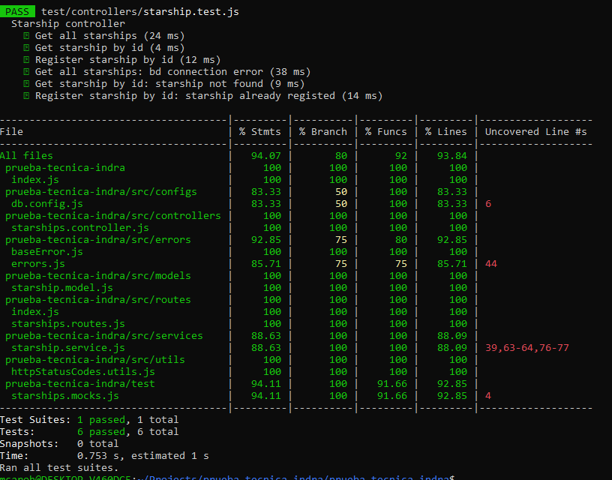

Indica tanto los test ejecutados correctamente asi como el coverage de código ocupado en los tests.

## Generación de documentación:

La documentación API/Swagger se genera automaticamente usando anotaciones dentro del código

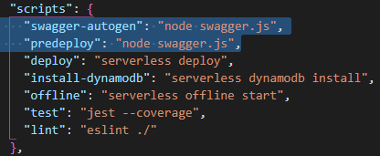

Como se ve en los scripts la documentación puede generarse manualmente usando el comnando:

npm run swagger-autogen

Asi como tambien se genera automaticamente al hacer deploy del proyecto.

El resultado es el archivo generado a continuación: swagger_output.json, el cual contiene el json que puede ser importado para obtener el Swagger

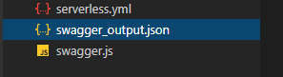

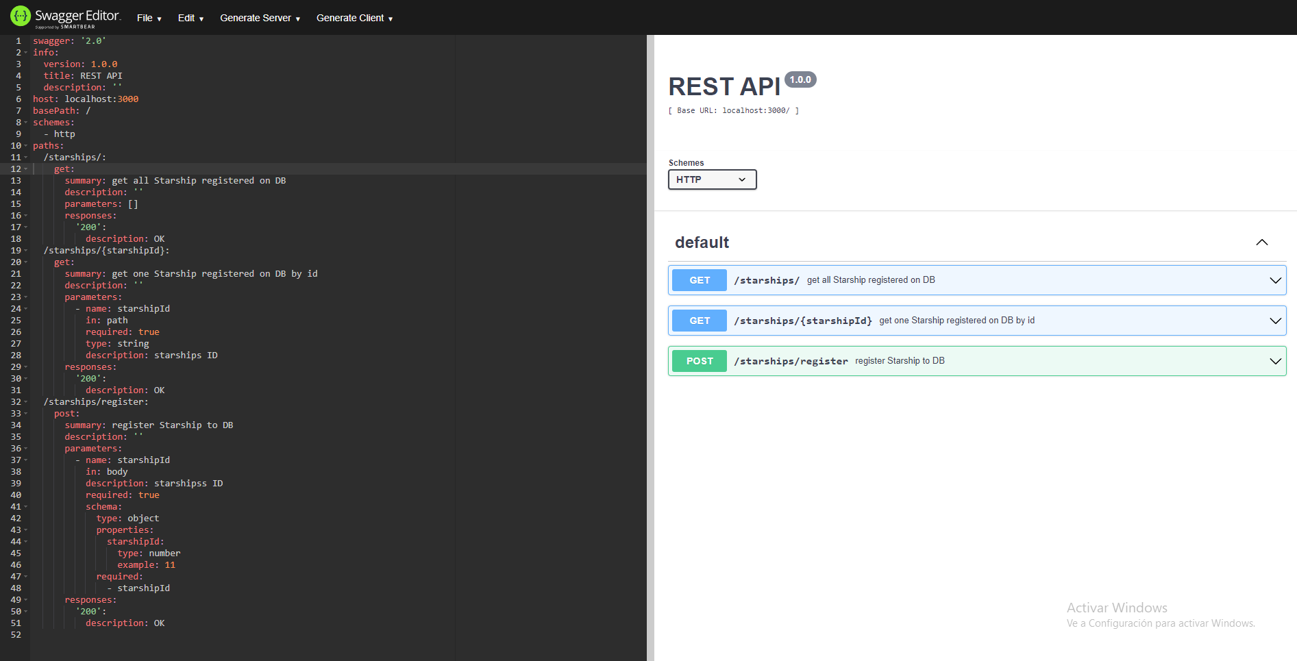

En el siguiente enlace puede verse el Swagger generado: https://app.swaggerhub.com/apis/asd2576/PruebaIndra/1.0.0

## Configuración y despliegue

**Prerequisitos:** tener configurado AWS CLI en el ordenador con las llaves accessKey y secretKey para la correcta ejecución del despliegue

1. Instalar las dependencias del proyecto

npm i

1. Instalar dynamodb localmente

npm run install-dynamodb

1. Para ejecutarlo localmente (pruebas)

npm run offline

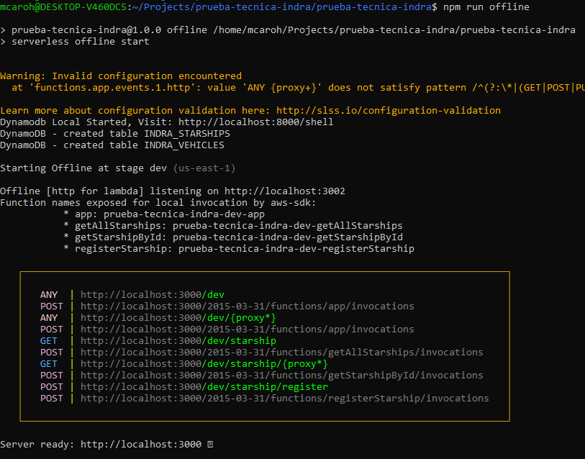

1. Para desplegar el proyecto en AWS

npm run deploy

